Ребята 1 класса изготовили кормушки для птиц, развесили их на деревья около школы. Дети подсыпают корм, подкармливая голодных зимующих птиц. Семечки, пшено, сало радуют пернатых друзей.

**Покормите птиц**

**Покормите птиц зимой.  
Пусть со всех концов  
К вам слетятся, как домой,  
Стайки на крыльцо.**

**Не богаты их корма.  
Горсть зерна нужна,  
Горсть одна —  
И не страшна  
Будет им зима.**

**Сколько гибнет их — не счесть,  
Видеть тяжело.  
А ведь в нашем сердце есть  
И для птиц тепло.**

**Разве можно забывать:  
Улететь могли,  
А остались зимовать  
Заодно с людьми.**

**Приучите птиц в мороз  
К своему окну,  
Чтоб без песен не пришлось  
Нам встречать весну.**

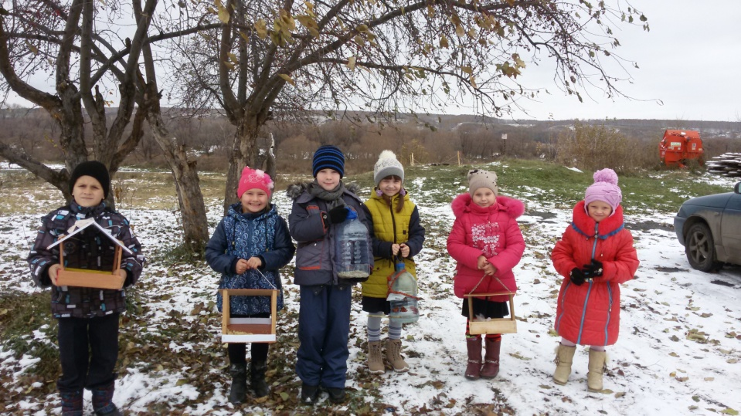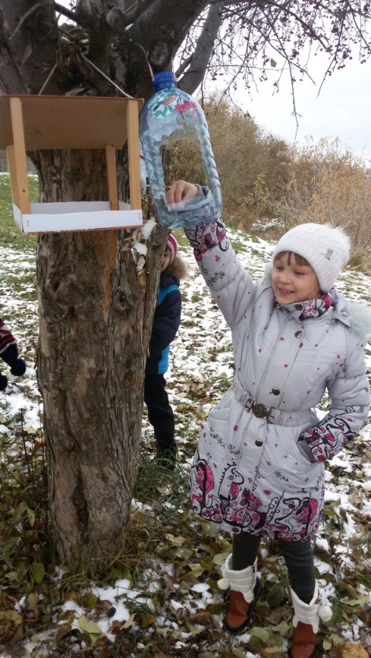

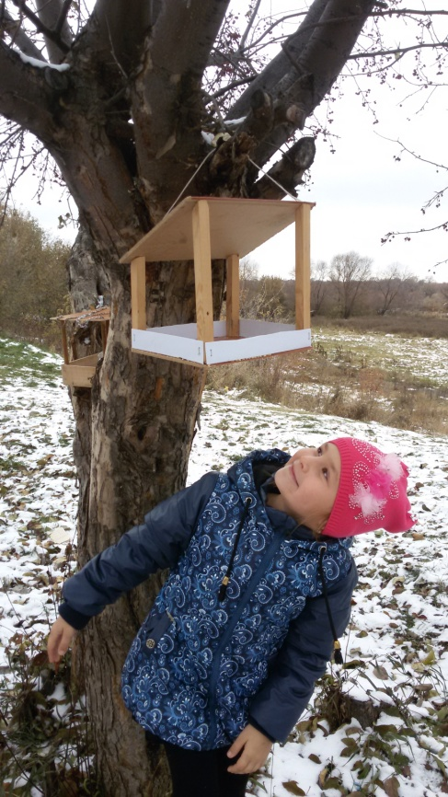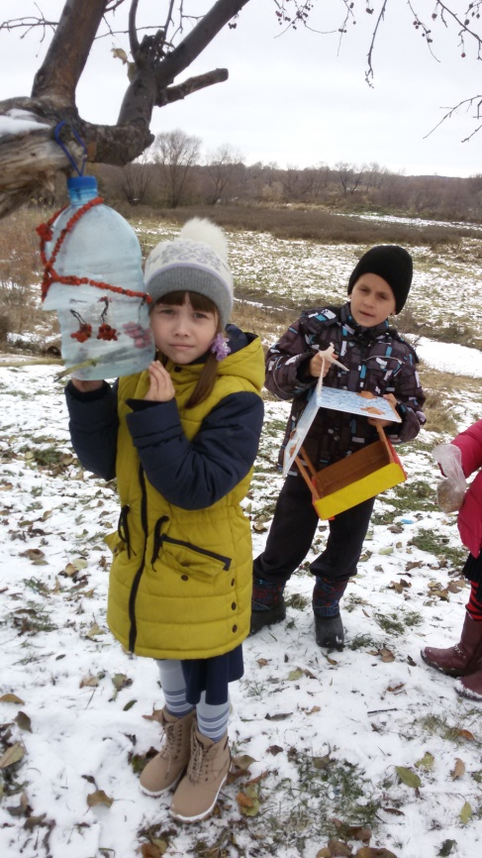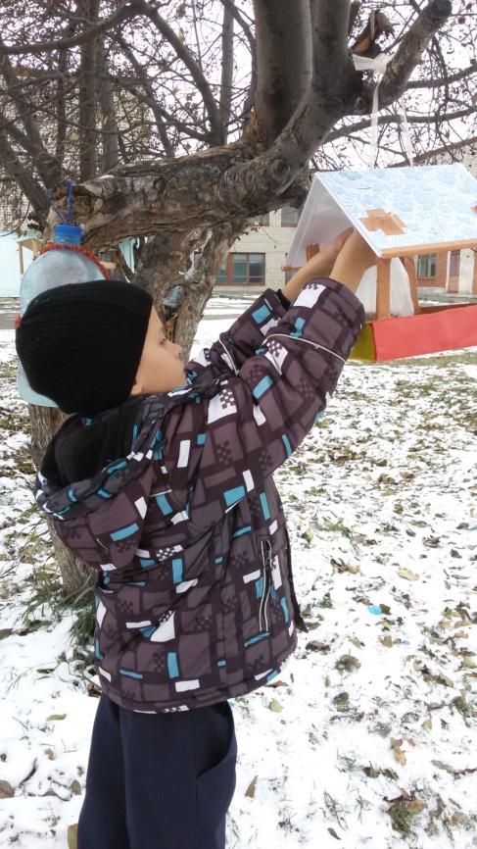

Птицам трудно приходится зимой. Во время метелей и сильных морозов много птиц погибает от голода, особенно в конце зимы, когда почти весь корм повсюду съеден. Особенно страдают синицы (из десяти синиц зиму переживает только одна...).

Конечно, можно купить готовую кормушку, но гораздо интереснее сделать ее самим.

Кормушку можно повесить на ветку дерева или закрепить на стене дома. Главное, выбрать такое место, чтобы оно было закрыто от ветра и недоступно для кошек. Колючие кустарники, такие как розы или боярышник, - подходящее убежище для птиц, где их не достанут хищники.

Прекрасно, если Вы сможете разместить кормушку для птиц так, чтобы Вам было удобно наблюдать за ними.

Но что делать, если папа на работе, а кормушку хочется сделать прямо сейчас? Воспользуйтесь подручными средствами – пакетами из-под молока, кефира, сока, возьмите пластиковую бутыль. Прорежьте отверстия с двух сторон, оставив бортик снизу, а сверху проденьте веревочку или проволочку, чтобы подвесить кормушку.  
 **Меню для птиц**

Сделать кормушку для птиц недостаточно, нужно регулярно заботиться о том, чтобы в ней была птичья еда. Кормление птиц – дело не только важное, но и ответственное. Орнитологи предупреждают, что птицам ни в коем случае **нельзя скармливать пряные, соленые, острые, жареные, кислые продукты. Птицам нельзя есть цитрусовые (апельсины и лимоны), кожуру бананов. Нежелательно кормить их рисом и гречкой.** Можно давать только белый хлеб, а вот черный хлеб опасен – он закисает в зобу птиц, плохо переваривается (особенно в мороз).

У разных птиц есть свои предпочтения в еде. Синицы любят несоленое сало, сыр и мясо (вареное и сырое). Для таких угощений даже кормушка не нужна, их просто подвешивают на ветку при помощи проволочки. Ветер будет раскачивать кусочек, но это не смущает синичек.

Почти у всех мелких пернатых любимое блюдо – семечки подсолнуха, они должны быть мелкими и, конечно, **нежареными**. Умные птицы не глотают семечки целиком, со шкуркой, а мастерски выклевывают зернышко. Кроме подсолнечных, пернатые любят семена арбуза, дыни, тыквы, кабачков и патиссонов, просо, пшено, рябину, боярышник и зерна кукурузы. А еще – шкурки от бекона, вареные яйца, вареный картофель, геркулес (но не в виде каши). Конечно, весь корм должен быть свежим .

Неплохо поместить в кормушке и кальциевую подкормку - скорлупу куриных яиц.

Чем разнообразнее будет угощение в кормушке, тем больше разных птиц прилетит в «столовую».

Если Вы начали подкармливать птиц, продолжайте делать это до конца зимнего сезона. Зерна, семечки и орехи следует подсыпать регулярно, иначе, обнаружив несколько раз кормушку пустой, птицы улетят в другое место. Зимняя столовая будет работать и весной, до тех пор, пока не проклюнется первая зелень.

**А вот "модели" разных кормушек**

